带宽免费领活动
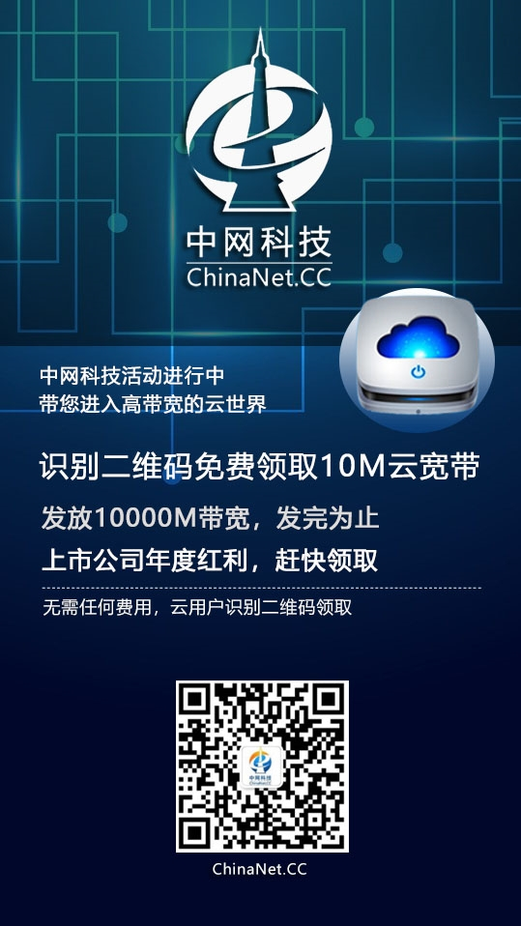
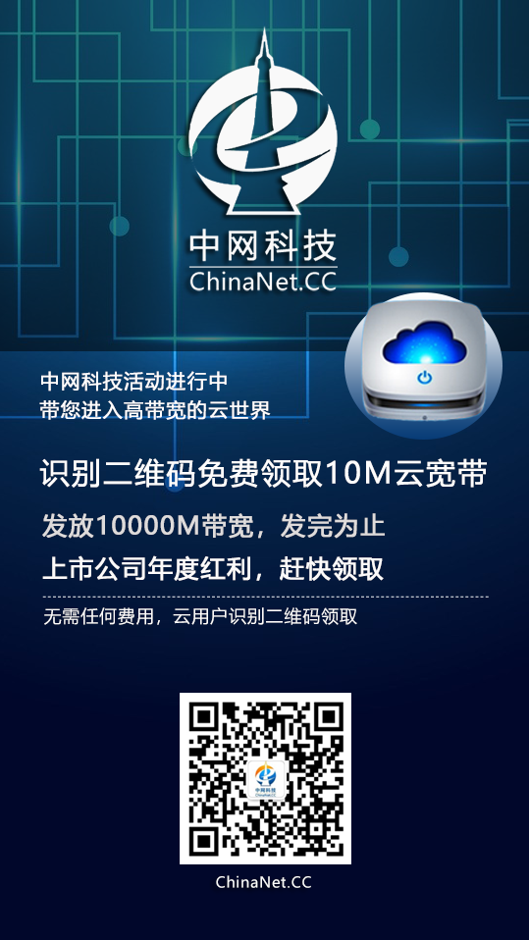

IDC Cloud

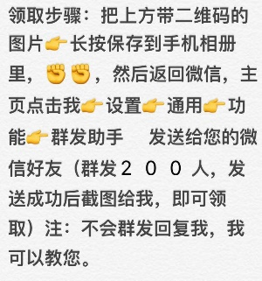
部署的几种方式：
- 专员负责通知到每一个老客户。
- 销售通过网络渠道大量发布（任务量？）。
- 所有人员朋友圈每日发布一次。
- 订阅号，服务号，微博，NEWS站，新闻，今日头条，知乎等。
- 邮件群发给所有老客户。

注意：
1.先发上面的图片，（上图分别是IDC和CLOUD专员的二维码，销售请联系IDC专员帮助更改用自己的二维码）。
2.当接到咨询时，才将右图的“领取步骤”发给用户。
3.收到发送成功的截图，请将用户在ChinaNet.CC网站的用户名，IP地址，联系手机，发送给专员升级（专员需要添加用户微信为好友）。如果是新用户在中网科技没有云服务器和服务器租用托管等产品的，请用户先购买价格最低的云服务器49元/月，也可享受升级10M 带宽的优惠。从外面迁移来的用户可享受网站搬家服务免费。

文字资料：

中网科技活动进行中
带你进入高带宽的云世界

识别二维码免费领取10M云宽带
发放10000M带宽，发完为止
上市公司年度红利，赶快领取
无需任何费用，云用户识别二维码领取

添加表情（以下文字做图存表情）
领取步骤：把上方带二维码的图片→长按保存到手机相册里， ，然后返回微信，主页点击我→ 设置→通用→功能→群发助手→ 发送给您的微信好友（群发200人，发送成功后截图给我，即可领取）注：不会群发回复我，我可以教您。

常见问题：

- IDC用户百兆端口已经是百兆的无法增加，千兆端口可以增加。
- 告知技术部门，如果客户数据迁移更换服务器严格执行增值服务收费标准，先提交服务订单，后操作。
- 用户不得降低原付费标准，减少原有带宽配置。
- 重复发送无效，一个用户仅限领取一次。
- 仅限电信和联通宽带。

